GUÍA DE MATEMÁTICA 1° BÁSICO

**NÚMEROS DEL 1 AL 9**

**Evaluación formativa**

NOMBRE: ____________________________________________CURSO:______

FECHA: ___/___/2020

|  |
| --- |
| **OBJETIVO:** Reconocer, leer y escribir los números (del 1 al 9). Asociar la cantidad de objetos con el número. Recordar el orden de los números. |

1. Delinea con lápiz grafito los números del 1 al 9.

Colorea la cantidad de objetos que corresponde a cada número.

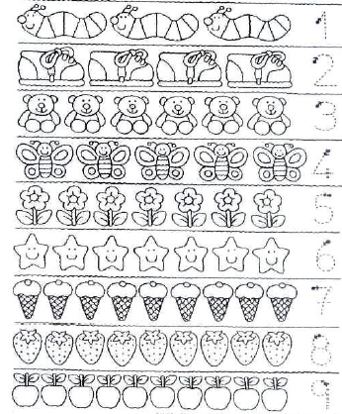

1. Cuenta. Escribe los números de cada dibujo, sigue el ejemplo.

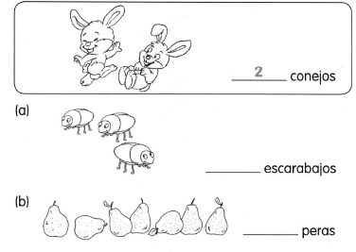

1. Cuenta cada grupo de animales que se encuentra en el árbol y escribe el número en los recuadros.

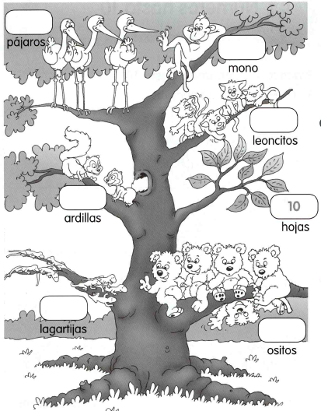

GUÍA DE MATEMÁTICA 1° BÁSICO

**NÚMEROS DEL 1 AL 9**

**Evaluación formativa**

NOMBRE: ____________________________________________CURSO:______

FECHA: ___/___/2020

|  |
| --- |
| **OBJETIVO:** Reconocer, leer y escribir los números (del 1 al 9). Asociar la cantidad de objetos con el número. Recordar el orden de los números. |

1. Dibuja siguiendo las instrucciones, observa cada ejemplo.

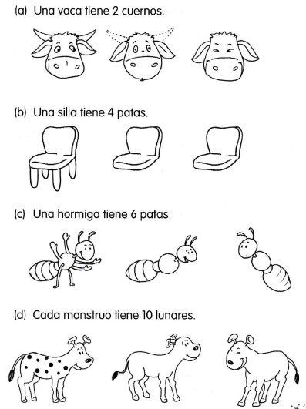

1. ¿Cuántos insectos hay? Une cada dibujo con el número correspondiente.

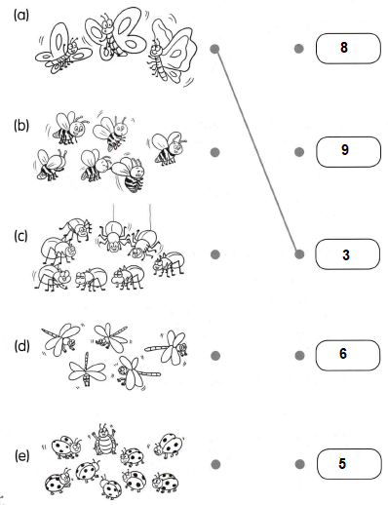

1. Dibuja elementos según corresponda a cada número, guíate por el ejemplo.

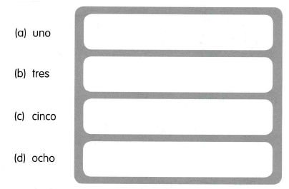

GUÍA DE GEOMETRÍA 1° BÁSICO

**IZQUIERDA Y DERECHA**

**Evaluación formativa**

NOMBRE: ____________________________________________CURSO:______

FECHA: ___/___/2020

|  |
| --- |
| **OBJETIVO:** Describir la posición de objetos y personas en relación a sí mismos y a otros objetos y personas, usando un lenguaje común (como derecha e izquierda). |

1. Colorea de rojo la mano derecha y de color azul la mano izquierda.

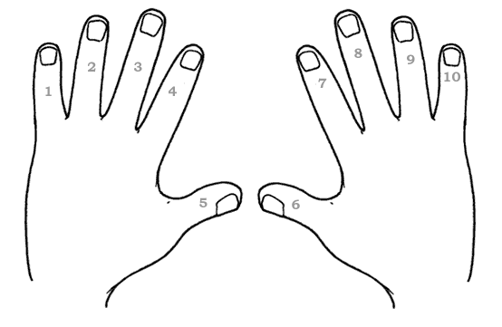

1. Colorea las serpientes que están mirando hacia la derecha.

Encierra en un rectángulo a las serpientes que están mirando hacia la izquierda.

